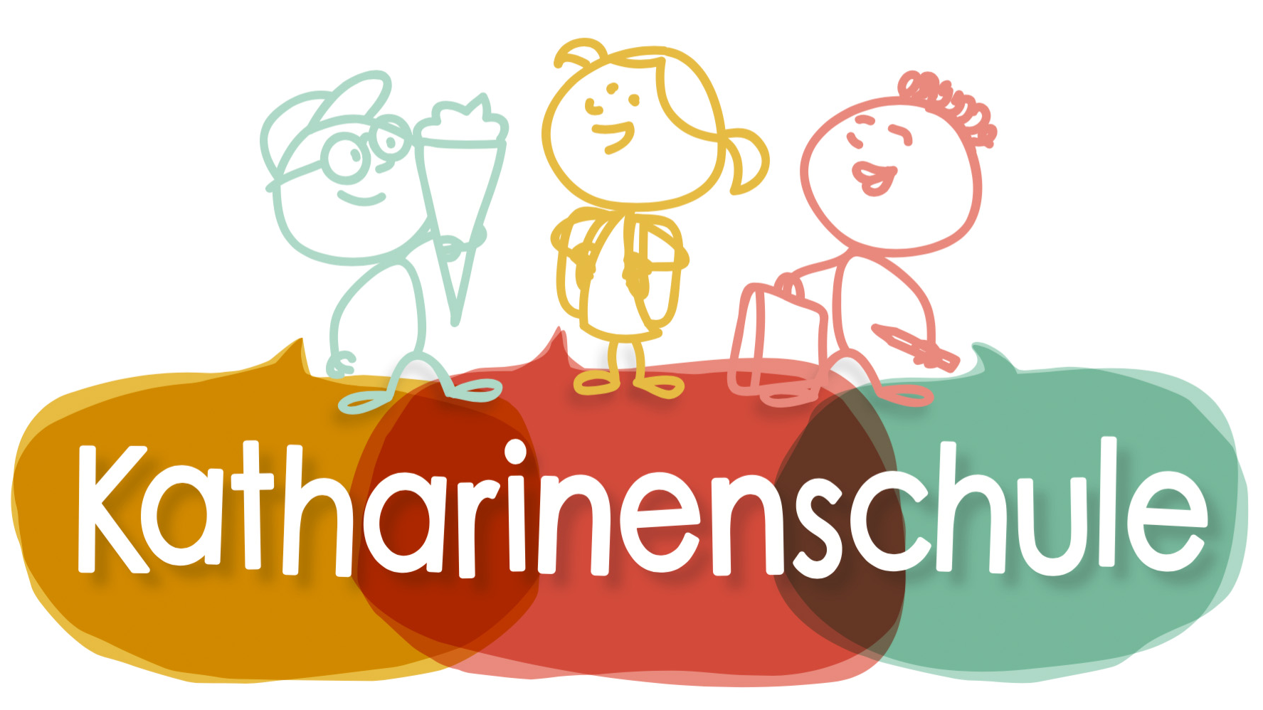
Katharinenschule Alstätte
Hochstraße 20
48683 Ahaus-Alstätte
Tel. 02567-96422

März 2020

Elterninformation zum Notbetreuungsangebot ab 18.03.2020

Liebe Eltern,

Ab Mittwoch, dem 18.03.2020, erfolgt das Notbetreuungsangebot. Voraussetzung für die Notbetreuung ist, dass beide Elternteile bzw. der allein sorgeberechtigte Elternteil in kritischen Infrastrukturberufen tätig und keine andere alternative Betreuung möglich sind.

In der Notfallgruppe werden betreut:

Kinder von sog. „Schlüsselpersonen“, die in kritischen Infrastrukturen arbeiten. Kritische Infrastrukturen (KRITIS) sind Organisationen oder Einrichtungen mit wichtiger Bedeutung für das staatliche Gemeinwesen, bei deren Ausfall oder Beeinträchtigung nachhaltig wirkende Versorgungsengpässe, erhebliche Störungen der öffentlichen Sicherheit oder andere ernsthafte Folgen eintreten würden. Bei der entsprechenden Beurteilung ist seitens der Arbeitgeber auf die Unabkömmlichkeit der Personen in ihrer konkreten Tätigkeit bzw. Funktion abzustellen:

1. Sektor Energie
• Strom, Gas, Kraftstoffversorgung (inklusive Logistik)
• insbesondere Einrichtungen zur Entstörung und Aufrechterhaltung der Netze
2. Sektor Wasser, Entsorgung
• Hoheitliche und privatrechtliche Wasserversorgung
• insbesondere Einrichtungen zur Entstörung und Aufrechterhaltung der Netze
3. Sektor Ernährung, Hygiene
• Produktion, Groß- und Einzelhandel (inklusive Zulieferung, Logistik)
4. Sektor Informationstechnik und Telekommunikation
• insbesondere Einrichtungen zur Entstörung und Aufrechterhaltung der Netze
5. Sektor Gesundheit
• insbesondere Krankenhäuser, Rettungsdienst, Pflege, niedergelassener Bereich, Medizinproduktehersteller, Arzneimittelhersteller, Apotheken, Labore
6. Sektor Finanz- und Wirtschaftswesen
• insbesondere Kreditversorgung der Unternehmen, Bargeldversorgung, Sozialtransfers
• Personal der Bundesagentur für Arbeit und Jobcenter zur Aufrechterhaltung des Dienstbetriebes (insbesondere Auszahlung des Kurzarbeitergeldes)
7. Sektor Transport und Verkehr
• insbesondere Betrieb für kritische Infrastrukturen, öffentlicher Personennah- und Personenfern- und Güterverkehr
• Personal der Deutschen Bahn und Nicht bundeseigenen Eisenbahnen zur Aufrechterhaltung des Dienstbetriebes
• Personal zur Aufrechterhaltung des Flug- und Schiffsverkehrs

8. Sektor Medien
• insbesondere Nachrichten- und Informationswesen sowie Risiko-und Krisenkommunikation
9. Sektor staatliche Verwaltung (Bund, Land, Kommune)
• Kernaufgaben der öffentlichen Verwaltung und Justiz, Polizei, Feuerwehr, Katastrophen-schutz, Justizvollzug, Veterinärwesens, Lebensmittelkontrolle, Asyl- und Flüchtlingswesen einschließlich Abschiebungshaft, Verfassungsschutz, aufsichtliche Aufgaben sowie Hoch-schulen und sonstige wissenschaftlichen Einrichtungen, soweit sie für den Betrieb von sicherheitsrelevanten Einrichtungen oder unverzichtbaren Aufgaben zuständig sind
• Gesetzgebung/Parlament
10. Sektor Schulen, Kinder- und Jugendhilfe, Behindertenhilfe
• Sicherstellung notwendiger Betreuung in Schulen, Kindertageseinrichtungen, Kindertages-pflege, stationären Einrichtungen der Kinder- und Jugendhilfe und Einrichtungen für Men-schen mit Behinderung

Weiter gilt als Bedingung für eine Notbetreuung:

- Das Kind weist keine Krankheitssymptome auf,
- Das Kind war nicht in Kontakt mit infizierten Personen bzw. seit dem Kontakt mit infizierten Personen sind 14 Tage vergangen und das Kind weist keine Krankheitssymptome auf,
- Das Kind hat sich nicht in einem Gebiet aufgehalten, das durch das Robert-Koch-Institut (RKI) im Zeitpunkt des Aufenthalts als Risikogebiet ausgewiesen worden ist, oder seit seiner Rückkehr aus diesem Risikogebiet sind 14 Tage vergangen und es zeigt keine Krankheitssymptome. (Die ausgewiesenen Risikogebiete sind tagesaktuell abrufbar auf
https://www.rki.de/DE/Content/InfAZ/N/Neuartiges_Coronavirus/Risikogebiete.html

Die Notbetreuung findet während der normalen Unterrichts- und Betreuungszeiten des Offenen Ganztages statt. Die Notbetreuung am Nachmittag steht auch den Kindern zur Verfügung, die bislang nicht am Angebot des Offenen Ganztags teilgenommen haben.

Informationen zur Ferienbetreuung in den Osterferien erfolgen zu einem späteren Zeitpunkt.

Sofern Sie Bedarf für eine Notfallbetreuung haben, melden Sie diesen bitte umgehend schriftlich mit dem beigefügten Anmeldebogen an. Darüber hinaus benötigen wir eine Bescheinigung Ihres Arbeitgebers.

Wir weisen darauf hin, dass jederzeit mit neuen und weitergehenden Informationen des Ministeriums für Schule und Bildung zu rechnen ist, die auch zu Änderungen führen können.

Beachten Sie deshalb auch die Hinweise auf unserer Homepage:
www.katharinenschule-ahaus.de

der Homepage der Stadt Ahaus:
www.ahaus.de

und des Schulministeriums NRW:
www.schulministerium.nrw.de

Damit die Kinder bis zu den Osterferien zu Hause lernen und arbeiten können, sind Sie über die üblichen Informationskanäle informiert worden. Die Klassenlehrkräfte senden Ihnen im Laufe des Tages eine Information per Mail zu. Die benötigten Hefte und Bücher haben die Kinder in der letzten Woche bereits mit nach Hause genommen.
Sollten Sie dazu Fragen haben, können Sie sich gerne jederzeit per Mail (vorname.nachname@ah-katharinen.de) an die Klassenlehrkraft wenden.

Sollten Sie allgemeine Fragen haben, dann nutzen Sie bitte die Mailadresse der Schule.
info@katharinenschule.ahaus.de

Die Kontaktdaten finden Sie auf der Schulhomepage.

Grüßen Sie Ihre Kinder und bleiben Sie gesund!

Herzliche Grüße

Beda Lassernig
(Schulleiterin)

